  - Сигналы и помехи

Физические явления, колебания, процессы, осуществляющие перенос информации, называют сигналами, и так как в радиотехнике сообщения передаются посредством радиоволн, т. е. электромагнитного поля, то за ним и следовало бы закрепить наименование «сигнал». Поскольку поле математически описывается скалярной (напряженностью) или векторной (при учете поляризационных эффектов) функцией времени и пространственных координат, сигнал в РТС является пространственно-временным, задаваемым зависимостью 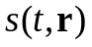, в которой r – радиус-вектор рассматриваемой точки трехмерного пространства.
Помехи, упоминавшиеся ранее, есть не что иное, как некоторое вредное поле x (t, r), взаимодействующее с сигналом s(t, r), продуктом чего оказывается результирующее поле y(t, r)=F [s(t, r), x(t, r)], где F [•, •]—оператор, описывающий закон комбинирования сигнала и помехи ( и x (t, r) могут складываться, скалярно или векторно перемножаться и т. д.). Наблюдатель, т. е. приемная сторона, воспринимает именно результирующее поле y(t, r).
В силу своей недетерминированности, непредсказуемости помеха разрушает однозначную связь поля, наблюдаемого в данной области пространства, с переносимым им сообщением, так что у приемной стороны могут возникать сомнения в достоверности получаемых ею сведений. Статистическая теория РТС как раз и призвана вооружить специалиста умением строить систему так, чтобы, используя имеющиеся средства, максимизировать помехоустойчивость РТС, в наибольшей степени защитить обрабатываемую информацию от искажающего влияния помех.
В принципе статистическая теория РТС позволяет ответить на вопрос о том, как наилучшим образом использовать как пространственные, так и временные свойства сигналов и помех, т. е. наиболее эффективно скомпоновать элементы приемных и передающих антенн (например, фазированных решеток) в отведенных областях пространства и в то же время оптимально сформировать и обработать все подводимые к антеннам и снимаемые с них электрические колебания. Нередко, однако, разработчик довольствуется и менее общими решениями, игнорирующими пространственные свойства сигналов и помех и оперирующими лишь с их временными характеристиками. Так происходит, например, в ситуациях, когда конфигурации антенных систем заданы заранее и не варьируются в процессе создания РТС либо когда функции формирования и обработки полей по времени и пространственным координатам удается разделить. В этой постановке в качестве сигнала, помехи и результирующего эффекта приемной стороной рассматриваются уже не поля, а электрические колебания, наведенные соответствующими полями в приемной антенне. Таким образом, пространственно-временные колебания s(t, r), х(t, r) и y(t, r) заменяются временными зависимостями s(t), x(t) и y(t), причем
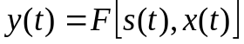. (1.1)
Наиболее простым и в то же время часто встречающимся на практике случаем является аддитивное взаимодействие сигнала и помехи, то есть
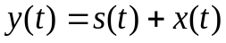. (1.2)

  - Методы представления сигналов

При синтезе оптимальных алгоритмов обработки сигнала на фоне помех необходимо располагать соответствующими математическими моделями. Как уже отмечалось, сигнал может быть задан как некоторая функция времени 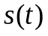, либо полностью известная, либо содержащая неизвестные параметры, которые часто можно рассматривать как случайные.
Наряду с временным описанием сигнала широко применяют и частотное, т. е. преобразование Фурье в комплексном гармоническом базисе [ ]. В обозначении Фурье-спектра сигнала s(t) аргумент времени t заменим аргументом циклической частоты f, а над символом s поставим знак ∼ (тильда):
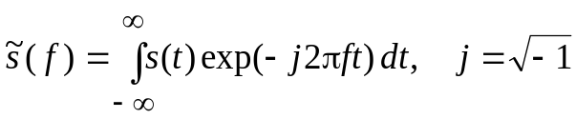,
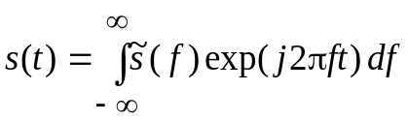.
При описании радиосигналов будем использовать традиционные понятия огибающей S(t) и фазы 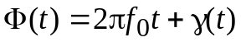, причем
. (1.3)
Гильбертова огибающая S(t) определяется как длина вектора с компонентами s(t) и 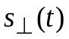:
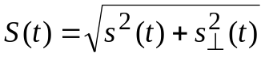,
где 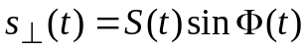 – преобразование Гильберта сигнала s(t). Последнее есть реакция на s(t) четырехполюсника (гильбертова фильтра) с коэффициентом передачи 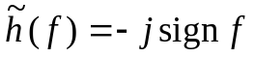, не вносящего амплитудных искажений и сдвигающего фазы всех гармонических составляющих s(t) на один и тот же угол 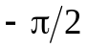:
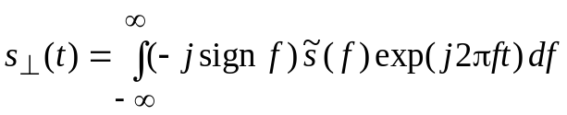. (1.4)
Во временной области преобразование Гильберта (1.4) может быть выражено соотношениями
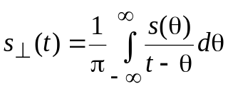;

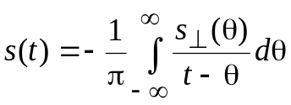.
После того как огибающая S(t) определена, аргумент косинуса в (1.3) (гильбертова полная фаза) находится из равенства 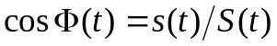, причем в сумме за несущую или центральную частоту радиосигнала, как правило, принимают «центр тяжести» энергетического спектра на положительной полуоси частот
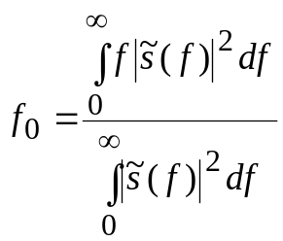.
Отметим, что указанным способом гильбертовы огибающая S(t), центральная частота 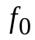 и текущая начальная фаза 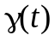 определяются однозначно. Однако физическую наглядность они приобретают лишь для узкополосных колебаний, ибо именно в этом случае функции S(t) и совпадут с теми законами управления амплитудой и фазой, которые используются в модуляторе при формировании радиосигнала с несущей .
Напомним, что узкополосным называется радиосигнал, для которого эффективная ширина спектра 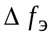 много меньше центральной частоты , т.е.,
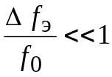 , где 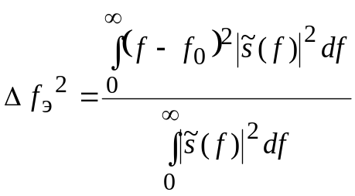 .
Наряду с уже введенными числовыми характеристиками спектра сигнала широко используется эффективная или среднеквадратическая частота 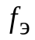, определяемая как
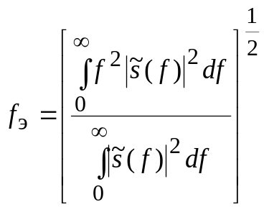,
которая характеризует как ширину спектра, так и его положение на частотной оси.

Если определить центральную частоту как
,
то нетрудно получить соотношение, связывающее эффективную ширину спектра , центральную частоту и среднеквадратическую частоту в виде
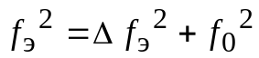.
Для узкополосных сигналов 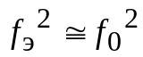, т. к. 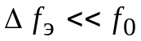.
По аналогии с введенными числовыми характеристиками спектра можно использовать соответствующие характеристики во временной области. Так, положение сигнала на временной оси можно характеризовать с помощью величины
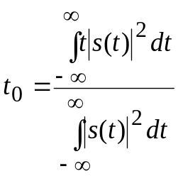,
а эффективную длительность 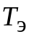 определить как
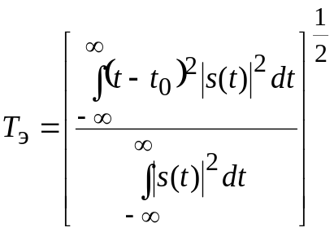.

Произведение 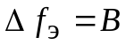, характеризующее площадь, занимаемую сигналом на плоскости время–частота, принято называть базой сигнала. Сигналы, для которых 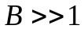, называются сложными и являются наиболее привлекательными для использования в современных системах информационного обмена. Причины этого будут ясны из дальнейшего изложения.
Методология выбора сигналов современных радиотехнических и телекоммуникационных систем базируется на учете зависимости качественных показателей оптимальных алгоритмов, определяющих решение основных задач, стоящих перед РТС (обнаружение, различение, оценивание параметров, разрешение), от параметров сигналов и помех. Поэтому вопрос о выборе сигналов будет рассмотрен после знакомства с методами и результатами решения сформулированных выше задач.
Решение многих задач упростится, если прибегнуть к комплексному представлению радиосигналов, и в частности, аналитическому сигналу 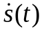, т.е., комплекснозначной функции времени, получаемой прибавлением к мнимого слагаемого 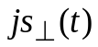:
,
где 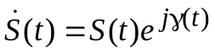– гильбертова комплексная огибающая, учитывающая законы изменения во времени и амплитуды сигнала и фазы. Очевидно, действительный физически наблюдаемый сигнал
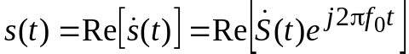.
Важно подчеркнуть, что если является узкополосным радиосигналом, то комплексная огибающая 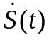, а значит и 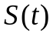 и будут видеосигналами, спектры которых группируются в окрестности нулевой частоты. В самом деле, если 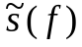 – спектр исходного радиосигнала, то с учетом линейности преобразования Фурье и коэффициента передачи гильбертова фильтра
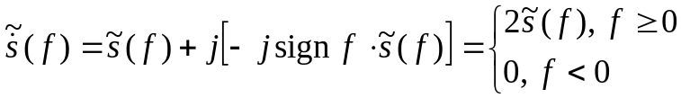 . (1.5)
Спектр комплексной огибающей может быть получен с учетом соотношения
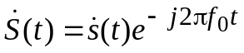,
что в соответствии со свойствами преобразования Фурье означает сдвиг спектра аналитического сигнала влево на величину . Приведенный ниже рисунок 1.2 иллюстрирует сказанное.

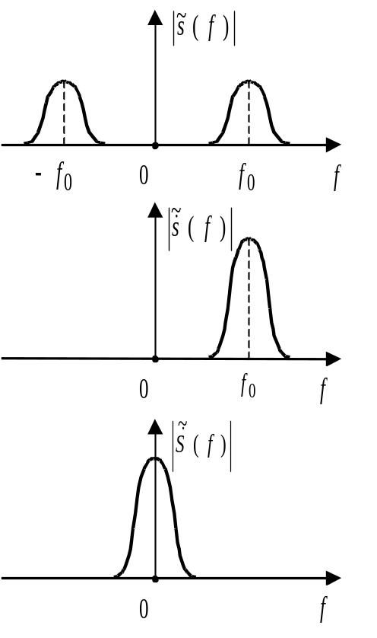
Рис.1.2.
По аналогии с сигналом можно ввести в рассмотрение комплексную огибающую 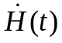 импульсной характеристики 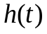 узкополосного фильтра
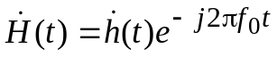,
где 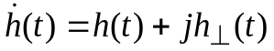, 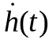 – аналитический отклик фильтра.
Комплексная огибающая сигнала на выходе фильтра 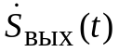 будет при этом равна
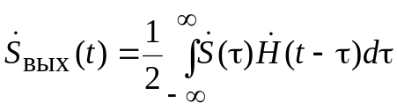 , (1.6)
что является интегралом Дюамеля для комплексных огибающих. 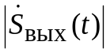 и 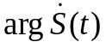 дают, соответственно, законы амплитудной и фазовой модуляции выходного сигнала. Сам выходной сигнал 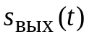 будет равен
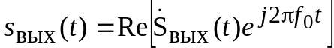.
В современной теории сигналов сигнал рассматривается как точка (вектор) в сигнальном пространстве, структура которого согласована со свойствами сигнала. В наиболее общем случае таким пространством является гильбертово пространство 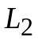[ ], элементами которого являются функции с интегрируемым квадратом, т.е., для любой функции 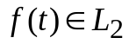 выполняется условие
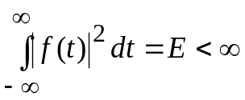.
Напомним, что гильбертовым называется полное унитарное пространство [ ]. Под унитарным понимается евклидово пространство, в котором норма (длина) вектора 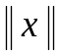 определена через скалярное произведение
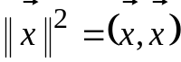.
Для функциональных пространств скалярное произведение векторов 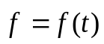 и 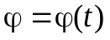 может быть определено как
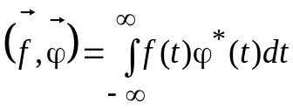 (1.7)
В теории сигналов квадрат нормы 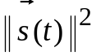 принято называть энергией сигнала
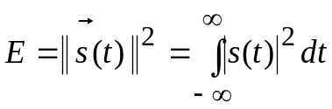.
Для узкополосного сигнала
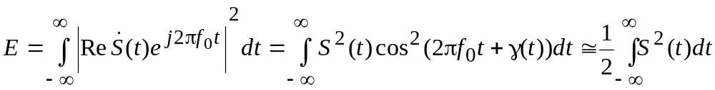.
Скалярное произведение является мерой линейной связи двух сигналов 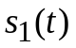 и 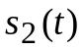. Для исключения зависимости этой характеристики от энергии сигналов используют коэффициент корреляции
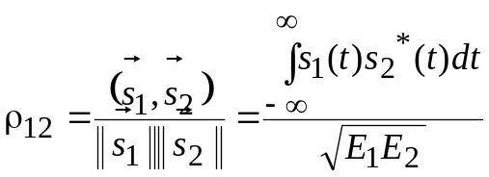 .
Скалярное произведение удовлетворяет неравенству Буняковского-Шварца, в соответствии с которым
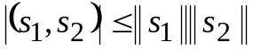 ,
или для введенного выше скалярного произведения
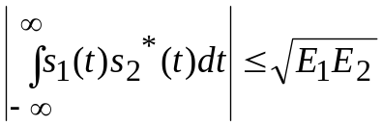.
Неравенство обращается в равенство, если входящие в скалярное произведение вектора линейно зависимы, т. е.
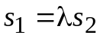, где – скаляр.
Для линейно зависимых сигналов и (при >0) коэффициент корреляции равен 1. Сигналы называются ортогональными, если 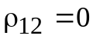, и противоположными, если 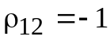.
Введенное скалярное произведение удовлетворяет обобщенному равенству Парсеваля, в соответствии с которым
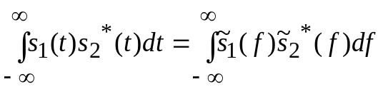. (1.8)
Отсюда, в частности, следует, что, если спектры сигналов не перекрываются, 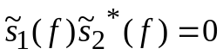, то сигналы и будут ортогональны. Аналогичный результат имеет место, если сигналы не перекрываются во времени 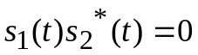. Конечно же, указанные ситуации неперекрытия сигналов и во временной и (или) частотной областях не исчерпывают всех возможностей их ортогональности.
При == имеем
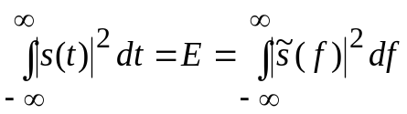.
С помощью (1.8) можно получить ряд полезных для дальнейшего изложения результатов. Так, например, применяя (1.8) к скалярному произведению преобразованных по Гильберту сигналов 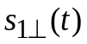 и 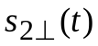, будем иметь
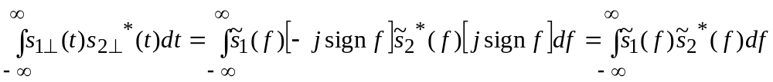,
откуда следует, что
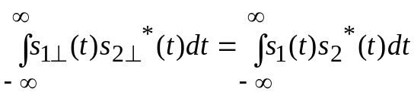 .
Полученное соотношение представляет собой равенство Парсеваля для преобразования Гильберта.
Опираясь на (1.8), нетрудно показать, что исходный сигнал и преобразованный по Гильберту ортогональны, т.к.
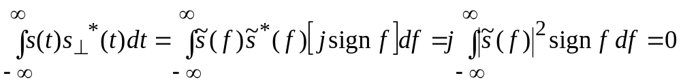,
поскольку 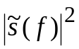 - четная функция.
Аналогично устанавливается, что
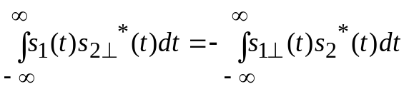 .
При реализации цифровой обработки используется дискретное представление исходного сигнала, то есть замена сигнала совокупностью чисел. Эта операция реализуется путем разложения по базисным функциям сигнального пространства. Напомним, что совокупность ортогональных функций 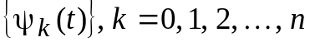, образует базис в , если для 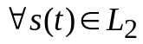
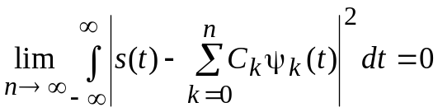,
где 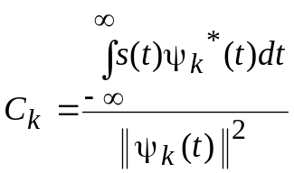 называют коэффициентом Фурье обобщенного ряда Фурье 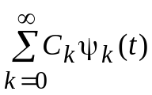 функции по ортогональной системе 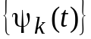.
Из курса математики хорошо известна система комплексных тригонометрических функций 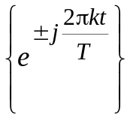, k=0, 1, …, являющаяся базисной в гильбертовом пространстве 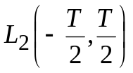, элементами которого являются функции , удовлетворяющие условию
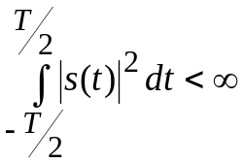.
Следует подчеркнуть, что в 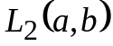, где (a, b) – область определения функций, существует множество ортогональных базисов, отличающихся свойствами входящих в них функций (гладкость, скорость убывания). Выбор базисной системы определяется свойствами сигнала и особенностями решаемой задачи (обработки).
Один из наиболее распространенных способов построения ортогональных систем основан на переходе от системы линейно независимых функций к эквивалентной системе функций, ортогональной с весом p(t) на промежутке (a, b).
Две системы функций называются эквивалентными, если функции одной системы являются линейными комбинациями функций другой системы. Ортогональность системы функций на промежутке (a, b) с весом p(t) означает, что
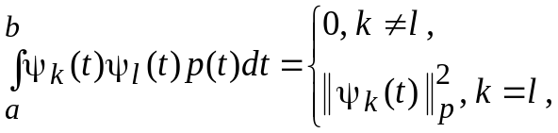
где 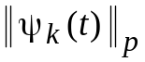 называют нормой функции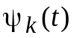 по весу p(t). Весовая функция p(t) должна быть неотрицательна и для 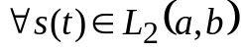
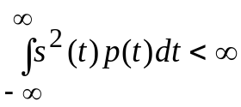.
Примером реализации этого способа является система классических ортогональных многочленов [ ]. Исходной линейно независимой системой функций является 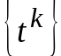, k=0, 1, … . Для промежутка [-1, 1] и весовой функции 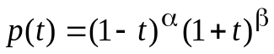, 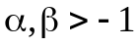 процедура ортогонализации приводит к полиномам Якоби 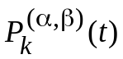, частным случаем которых при 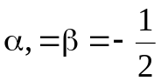 являются полиномы Чебышева первого рода 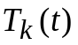. Для промежутка 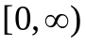 и 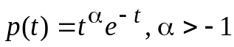 приходим к обобщенным полиномам Лагерра 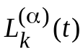. И, наконец, для случая, когда 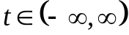 и 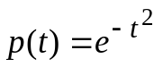, будем иметь полиномы Эрмита 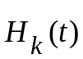. Краткое изложение свойств классических ортогональных многочленов и примеры их использования в задачах радиотехники можно найти в [1] (стр. 25-55). Для более подробного изучения можно рекомендовать монографию [ ].
Другой способ основан на использовании одной исходной функции, называемой иногда функцией-прототипом, и построении на ее основе ортогональной системы с помощью операций масштабирования и (или) сдвига. При этом если 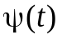 – исходная функция, то ортогональная система имеет вид
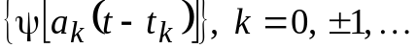.
Выбор базовой функции определяется свойствами сигналов, которые будут представляться в построенном базисе.
Примером такого подхода является система комплексных тригонометрических функций , которую можно рассматривать как результат масштабирования функции =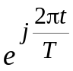 при 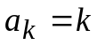 и 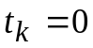.
Часто в роли масштабных коэффициентов 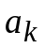 выступают нули исходной функции, т.е. корни уравнения = 0. Так, например, если в качестве взять функцию Бесселя 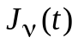 и обозначить 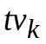 нули этой функции, то система функций 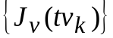 будет ортогональна на промежутке [0,1] с весом p(t)=t , т. е.
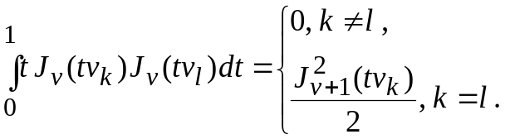
Примером использования обеих операций (масштабирования и сдвига) является система функций Хаара, которая строится на промежутке [0,1].
Введем вначале в рассмотрение двоичные отрезки промежутка [0,1] – результат деления этого промежутка на 2^{m} равных частей. Под двоичным отрезком, который, следуя [ ], обозначим l_{mj}, будем понимать отрезок
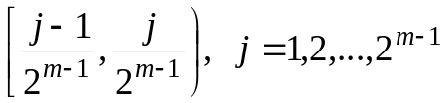.
Выделим кроме этого левую 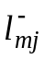 и правую 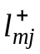 половины двоичного отрезка, так что
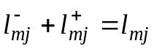
После этого функция Хаара 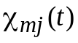 может быть определена следующим образом:
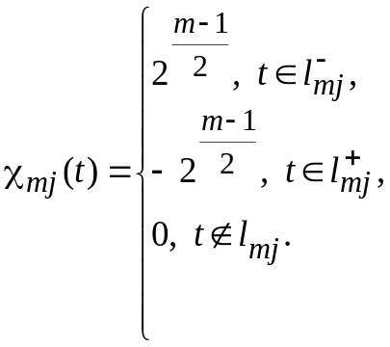
Обычно функции Хаара определяют с помощью одного индекса
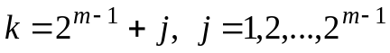.
При этом предполагается, что
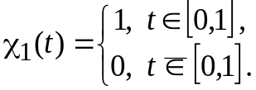
При использовании одного индекса k функции Хаара строятся по группам, для каждого m. Рассмотренные функции называют также вейвлетами Хаара. Краткие сведения по вейвлет-преобразованиям и их применению можно найти в [ ].
Примером ортогональной, но не базисной, является система функций Радемахера 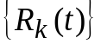, для которой
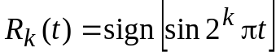 , 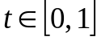, k = 0, 1, …,
где 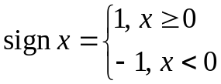.
Таким образом, 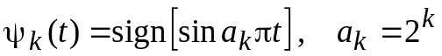.
С помощью операции перемножения соответствующих функций Радемахера можно построить базисную систему функций Уолша 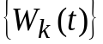, где 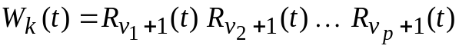 и 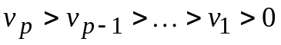 – показатели степени в двоичном разложении k, то есть 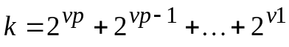. При этом 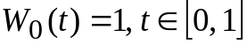.
Наряду с гильбертовым пространством в теории сигналов часто рассматривают пространство сигналов с финитным (конечным) спектром, для любого элемента которого выполняется условие
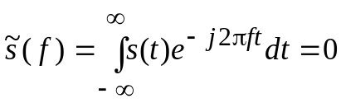 , если | f | > F. (1.9)
При построении базисной системы для данного пространства в качестве функции-прототипа можно взять 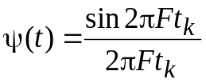, преобразование Фурье которой
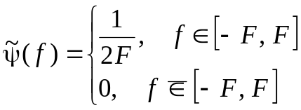 ,
а 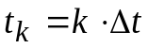, где 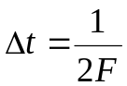.
Убедиться в ортогональности построенной системы функций 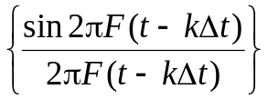 можно с помощью обобщенного равенства Парсеваля (1.8).
Записывая скалярное произведение базисных функций и применяя (1.8), будем иметь
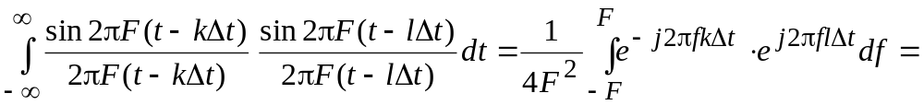
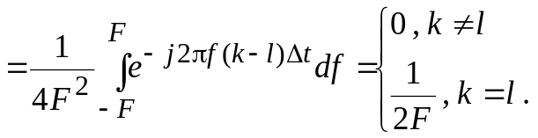
Вычислим коэффициенты обобщенного ряда Фурье, пользуясь равенством Парсеваля
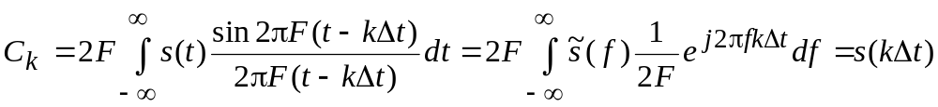.
Как видно из полученного соотношения, коэффициенты Фурье 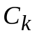 оказались равными значениям самого сигнала 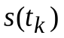, соответствующим моментам времени 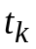. Обобщенный ряд Фурье при этом будет иметь вид
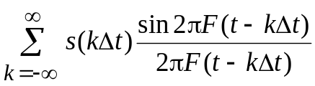 (1.10)
Ряд (1.10) сходится к равномерно в каждой точке, поэтому можно записать
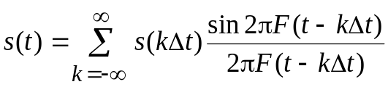 .
Данное равенство составляет содержание теоремы Котельникова.
Энергия сигнала может быть выражена через его значения в моменты времени 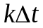 следующим образом:
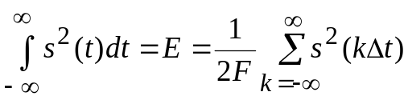.
Если сигнал задан на конечном промежутке [0, T] (финитный сигнал), то условие (1.9) не выполняется и система функций 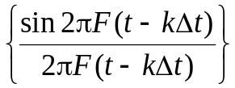 при конечном F не является в пространстве финитных сигналов базисной.
При замене суммой 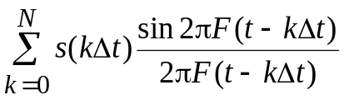 , где 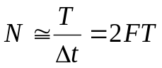, возникает ошибка, уменьшающаяся с ростом F.
Более строгий подход к представлению финитных сигналов основан на использовании функции с двойной ортогональностью [ ].
Дискретное представление, отображающее сигнал на совокупность чисел (координат относительно некоторого базиса), является основой цифровой обработки сигналов. Если сигнал является элементом бесконечномерного пространства, например, , то использование конечного числа координат приводит к потере части информации, содержащейся в сигнале.
В теоретических исследованиях часто возникает задача представления сигнала в другой, более удобной форме, избегая при этом каких-либо потерь. Такую возможность предоставляют интегральные преобразования сигналов.
Интегральное представление функции f(t), принадлежащей некоторому функциональному пространству, например, , определяется как
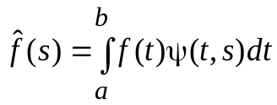 , (1.11)
где функция двух переменных 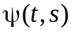 называется базисным ядром преобразования.
Соотношение, позволяющее восстанавливать f(t) по 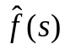, называется обратным преобразованием
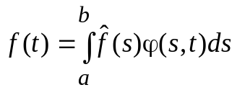 , (1.12)
где 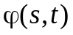 называется сопряженным базисным ядром.
Пределы интегрирования зависят от области определения . Считая в (1.11) и (1.12) пределы интегрирования бесконечными, выясним условия, при которых оказывается справедливым равенство Парсеваля.
Запишем скалярное произведение функций 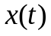 и 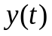, представленных с помощью обратного преобразования
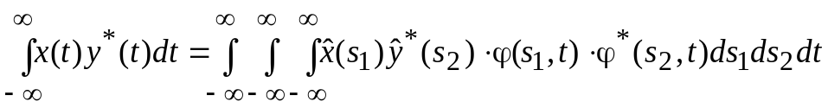.
Если выполняется условие
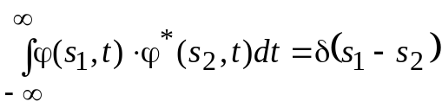, (1.13)
где 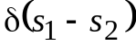 – дельта-функция, то
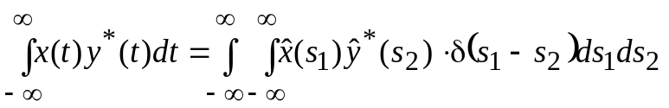.
С учетом основного свойства дельта-функции
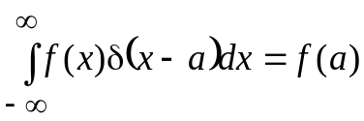,
получим окончательно
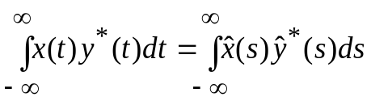.
Интегральные преобразования, базисные ядра которых удовлетворяют условию (1.13), называются унитарными.

Задачи и упражнения

- Найти аналитический сигнал для 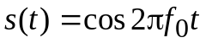.
Решение:
Хорошо известно, что для такого сигнала 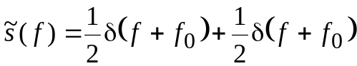. В соответствии с (1.5) спектр аналитического сигнала 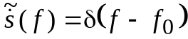. Следовательно, 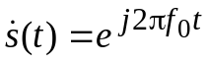.
Другой способ решения состоит в вычислении преобразования Гильберта от . Представляя 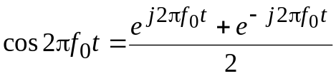 и пользуясь свойствами преобразования Фурье, можно показать (это предоставляется читателю), что 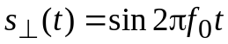 и .

- Найти гильбертову огибающую для 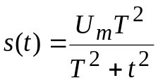.
Решение:
С помощью таблиц преобразования Гильберта [ ] найдем 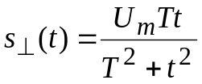. Учитывая, что , получим окончательно 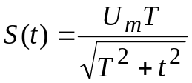. Читателю предлагается построить графики и .

- Найти преобразование Гильберта 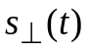 для сигналов 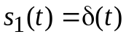, 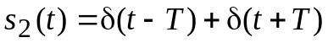, 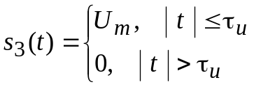.
- Найти комплексную огибающую, энергию и оценить базу ЛЧМ – импульса вида
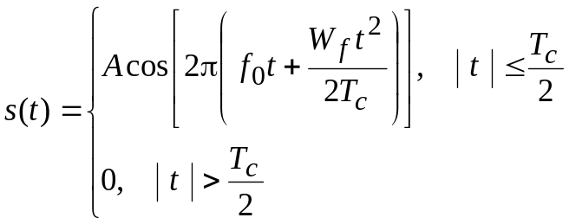,
где 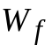 – девиация частоты, 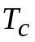 – длительность импульса, и выполняются условия 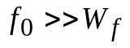 и 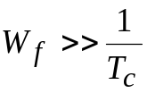.
- Найти коэффициент корреляции для следующих пар сигналов:
1)  

